**LAPORAN PRAKTIKUM V**

**“ OBJEK”**

Asisten :

1. Gunawan S.Kom
2. Mudassir

Oleh :

Nama : Nurfadillah

Nim : 60200112078

Kelas : D

**LABORATORIUM KOMPUTER TERPADU**

**TEKNIK INFORMATIKA**

**FAKULTAS SAINS DAN TEKNOLOGI**

**UNIVERSITAS ISLAM NEGERI ALAUDDIN**

**MAKASSAR**

**2015**

**LEMBAR PENGESAHAN/ACC PRAKTIKUM**

Laporan praktikum **Pemrograman Berorientasi Objek** dengan judul **Objek** disusun oleh :

Nim : 60200112078

Nama : Nurfadillah

Kelas : D

Kelompok :

Telah diperiksa dan dikonsultasikan kepada Asisten I dan Asisten II maka dinyatakan diterima

Makassar,……….

Asisten I Asisten II

GUNAWAN S.KOM MUDASSIR

Mengetahui,

Dosen Penanggung Jawab

-----------------------

**LEMBAR PENILAIAN PRAKTIKUM**

Nama : Nurfadillah

NIM : 60200112078

Praktikum : **Pemrograman Berorientasi Objek**

Judul praktikum : **Objek**

|  |  |  |  |  |
| --- | --- | --- | --- | --- |
| **No** | **Komponen penilaian** | | | **Nilai** |
| I. | Nilai Kehadiran | | **(100)** |  |
| II. | Nilai Pelaksaan praktikum | | **(100)** |  |
| A.  B.  C.  D. | Kedisiplinan  Keterampilan menggunakan Komputer/software/jaringan  Keaktifan  Dan lain … lain | (25)  (40) (25)  (10) |  |
| III. | Nilai laporan praktikum | | **(100)** |  |
| TOTAL | | | **(300)** |  |

Tanggal praktikum :

Dikumpulkan tanggal :

Dikoreksi tanggal :

Asisten Praktikum,

-----------------------

1. **TUJUAN PRAKTIKUM** 
   1. Mengetahui pendeklarasian kelas dan objek.
   2. Mengetahui pendeklarasian attribut dan metode pada kelas.
   3. Mengetahui cara kerja konstruktor.
   4. Mengetahui konsep diagram kelas pada UML.
2. **DASAR TEORI**

**Objek** adalah instance dari class. Jika class secara umum merepresentasikan (template) sebuah object, sebuah instance adalah representasi nyata dari class itu sendiri. Contoh : Dari class Fruit kita dapat membuat object Mangga, Pisang, Apel dan lainlain.Objek adalah kesatuan entitas(benda) yang merupakan representasi nyata dari sebuah kelas.Hubungan antara Kelas dan Objek Pada Java ini bisa dianaloginkan seperti cetakan roti dan roti hasil cetakan itu sendiri.

1. **SOAL DAN JAWABAN**

**Public class** Argumen {

**Public static void** passingPrimitif(**int**a)

{

a=9;;

}

**Public static void** passingObject(Titik b)

{

b.x=7;

b.y=10;

}

**Public static void** main (String args[])

{

**int**a = 9;

*passingPrimitif*(a);

System.***out***.println(a);

Titik b = **new** Titik();

*passingObject*(b);

System.***out***.println(b.x + " " + b.y);

System.***out***.println(a + " "+ b.x + " " + b.y);

}

}

**class** Titik {

**public int** x;

**public int** y;

**public** Titik(){

x=0;

y=0;

}

}

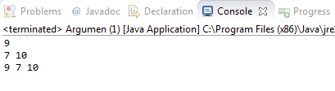

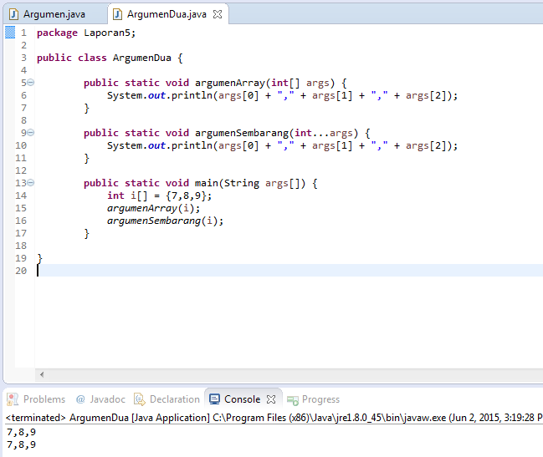

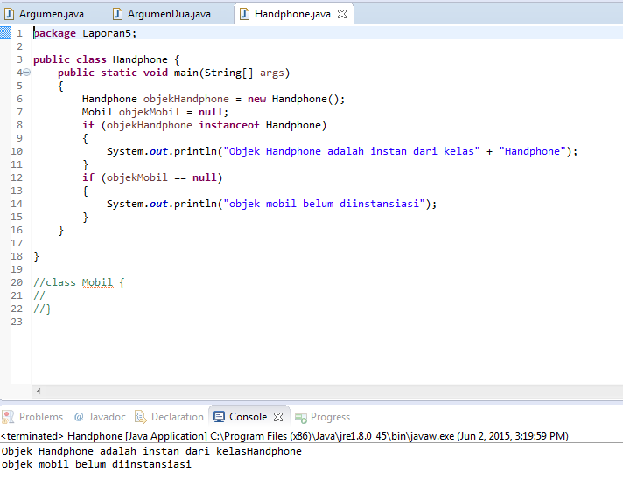

**package** Laporan5;

**publicclass** HandphoneDua {

**public** String merek;

**public** String type;

**public int** harga;

**public int** diskon;

**public void** cetak Handphone()

{

System.***out***.println(merek + "," + type + "," + harga + "," + diskon);

}

**publicstaticvoid** main (String[] args){

HandphoneDua objekHandphone = **new** HandphoneDua();

objekHandphone.merek = "Samsung";

objekHandphone.type = "Galaxy J1";

objekHandphone.harga = 1600000;

objekHandphone.diskon = 50000;

objekHandphone.cetakHandphone();

HandphoneDua objekHandphoneDua = **new** HandphoneDua();

objekHandphoneDua.merek = "Samsung";

objekHandphoneDua.type = "Ace 3";

objekHandphoneDua.harga = 1500000;

objekHandphoneDua.diskon = 65000;

objekHandphoneDua.cetakHandphone();

}

}



**package** Laporan5;

**public class** Mobil

{

**Public static int** *JUMLAH_MOBIL* = 0;

**public** String merek;

**public static void** tambahMobil()

{

*JUMLAH_MOBIL*++;

}

**Public static void** main(String[] args)

{

Mobil objekMobil = **new** Mobil();

objekMobil.*JUMLAH_MOBIL*=0;

objekMobil.merek = "AVANZA";

Mobil.*tambahMobil*();

System.***out***.println(Mobil.*JUMLAH_MOBIL*);

Mobil objekMobil2 = **new** Mobil();

objekMobil2.merek = "XENIA";

Mobil.*tambahMobil*();

System.***out***.println(Mobil.*JUMLAH_MOBIL*);

Mobil.*tambahMobil*();

objekMobil.*JUMLAH_MOBIL*=0;

System.***out***.println(Mobil.*JUMLAH_MOBIL*);

objekMobil.*JUMLAH_MOBIL*=2;

Mobil.*tambahMobil*();

System.***out***.println(Mobil.*JUMLAH_MOBIL*);

//test();

}

// public static void test()

// {

// Mobil objekMobil = new Mobil();

// Mobil objekMobil2 = new Mobil();

// }

}

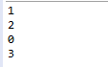

**package** Laporan5;

**public class** Motor {

**public void** motor() {

System.***out***.println("Sanex");

}

**Public void** motor(String nama) {

System.***out***.println("Mio");

}

**Public void** motor(**int** jumlah) {

System.***out***.println("Jupiter");

}

**Public void** motor(**long** jumlah) {

System.***out***.println("Shogun");

}

**Public** string motor (string nama, **int** jumlah) {

**return**"Scorpio";

}

**Public static void** main (string args[]) {

Motor motoran = **new** Motor();

motoran.motor();

motoran.motor("Vixion");

motoran.motor("4");

motoran.motor("51");

System.***out***.println(motoran.motor("Motornya", 5));

}

}

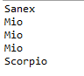

**package** Laporan5;

**public class** MotorDua {

**private** String namaMotor;

**private int** hargaMotor;

**private** MotorDua()

{

namaMotor = "MIO J";

hargaMotor=14500000;

}

**private** MotorDua(String nama, **int**harga){

namaMotor = nama;

hargaMotor = harga;

}

**Public void** cetakMotorDua() {

System.***out***.println(namaMotor + " " + hargaMotor);

}

**Public static void** main(String args[]) {

MotorDua mDua = **new** MotorDua();

mDua.cetakMotorDua();

mDua = **new** MotorDua("Sanex", 2000000);

mDua.cetakMotorDua();

}

}

